|  |  |  |
| --- | --- | --- |
|  |  |  |
| *Nom de naissance* | ► | *Favre-Bonvin.* |
| *Nom d’usage* | ► | *Entrez votre nom d’usage ici.* |
| *Prénom* | ► | *Yoann* |
| *Adresse* | ► | *4 impasse des trèfles 74330 La balme de Sillingy* |
|  |  |

|  |  |
| --- | --- |
| **Titre professionnel visé** | |
|  | |
| Développeur Web et Web Mobile | |
|  | |
| **Modalité d’accès :** | |
|  | |
| ☐ | Parcours de formation |
| ☐ | Validation des Acquis de l’Expérience (VAE) |
|  | |

|  |  |
| --- | --- |
| **Présentation du dossier** | |
|  | |
|  | |
| Le dossier professionnel (DP) constitue un élément du système de validation du titre professionnel. **Ce titre est délivré par le Ministère chargé de l’emploi.**  Le DP appartient au candidat. Il le conserve, l’actualise durant son parcours et le présente **obligatoirement à chaque session d’examen**.  Pour rédiger le DP, le candidat peut être aidé par un formateur ou par un accompagnateur VAE.  Il est consulté par le jury au moment de la session d’examen.  **Pour prendre sa décision, le jury dispose :**   1. des résultats de la mise en situation professionnelle complétés, éventuellement, du questionnaire professionnel ou de l’entretien professionnel ou de l’entretien technique ou du questionnement à partir de productions. 2. du **Dossier Professionnel** (DP) dans lequel le candidat a consigné les preuves de sa pratique professionnelle. 3. des résultats des évaluations passées en cours de formation lorsque le candidat évalué est issu d’un parcours de formation 4. de l’entretien final (dans le cadre de la session titre).   *[Arrêté du 22 décembre 2015, relatif aux conditions de délivrance des titres professionnels*  *du ministère chargé de l’Emploi]*  **Ce dossier comporte :**   * pour chaque activité-type du titre visé, un à trois exemples de pratique professionnelle ; * un tableau à renseigner si le candidat souhaite porter à la connaissance du jury la détention d’un titre, d’un diplôme, d’un certificat de qualification professionnelle (CQP) ou des attestations de formation ; * une déclaration sur l’honneur à compléter et à signer ; * des documents illustrant la pratique professionnelle du candidat (facultatif) * des annexes, si nécessaire. | |
| *Pour compléter ce dossier, le candidat dispose d’un site web en accès libre sur le site.* | |
| ◢ | [**http://travail-emploi.gouv.fr/titres-professionnels**](http://travail-emploi.gouv.fr/titres-professionnels) |

|  |  |  |  |
| --- | --- | --- | --- |
| **Sommaire** | | | |
| **Exemples de pratique professionnelle** | | |
| **Développer la partie front-end d'une application web ou web mobile sécurisée** | | **p.** | **5** |
|  | ► Intitulé de l’exemple n° 1 | p. | 5 |
|  | ► Intitulé de l’exemple n° 2 | p. | 8 |
|  | ► Intitulé de l’exemple n° 3 | p. | 11 |
|  |  |  |  |
| **Développer la partie back-end d'une application web ou web mobile sécurisée** | | **p.** | **14** |
|  | ► Intitulé de l’exemple n° 1 | p. | 14 |
|  | ► Intitulé de l’exemple n° 2 | p. |  |
|  | ► Intitulé de l’exemple n° 3 | p. |  |
|  |  |  |  |
|  |  |  |  |
| **Titres, diplômes, CQP, attestations de formation** *(facultatif)* | | **p.** |  |
| **Déclaration sur l’honneur** | | **p.** | 18 |
| **Documents illustrant la pratique professionnelle** *(facultatif)* | | **p.** |  |
| **Annexes** *(Si le RC le prévoit)* | | **p.** |  |

**Exemples de pratique**

**professionnelle**

|  |  |  |  |  |  |
| --- | --- | --- | --- | --- | --- |
| **Activité-type** | **1** | **Développer la partie front-end d'une application web ou web mobile sécurisée** | | | |
| ***Exemple n°1*** ► | | projet de création d’un site internet pour une association (consigne uniquement HTML,CSS) | | | |
|  | | | | | |
|  | | | | | |
| **1. Décrivez les tâches ou opérations que vous avez effectuées, et dans quelles conditions :** | | | | | |
|  | | | | | |
| Dans le cadre de cet exercice, j’ai choisi de créer une association fictive sur la défense d’un animal.   * 1ere étape : démarrer par les mockups et wireframes en version desktop et responsive (annexe 1 et 2). Ils m’ont permis de me familiariser avec le logiciel Figma et mettre en page les idées. * 2e étape : réaliser le projet via VS Code uniquement en HTML et CSS (annexe 3 et 4). Mise en place du Doctype avec le head. Réalisation de la navbar et le footer car ils seront identiques sur toutes les pages. Le corps de la page avec des animations en CSS afin de rendre le site plus dynamique mais en restant dans une interface statique. | | | | | |
|  | | | | | |
|  | | | | |
|  | | | | | |
| **2. Précisez les moyens utilisés :** | | | | | |
|  | | | | | |
| HTML, CSS, Figma, Github. | | | | | |
|  | | | | | |
|  | | | | | |
|  | | | | | |
| **3. Avec qui avez-vous travaillé ?** | | | | | |
|  | | | | | |
| seul | | | | | |
|  | | | | | |
|  | | | | |
|  | | | | | |
| **4. Contexte** | | | | | |
|  | | | |  | |
| Nom de l’entreprise, organisme ou association► formation avec Studi | | | |  | |
| Chantier, atelier, service► exercice dans le cadre de la formation | | |  | | |
| Période d’exercice► Du : au : | | | | | |
|  | | | | |
|  | | | | |
| **5. Informations complémentaires** *(facultatif)* | | | | |
|  | | | | | |
|  | | | | | |
|  | | | | | |

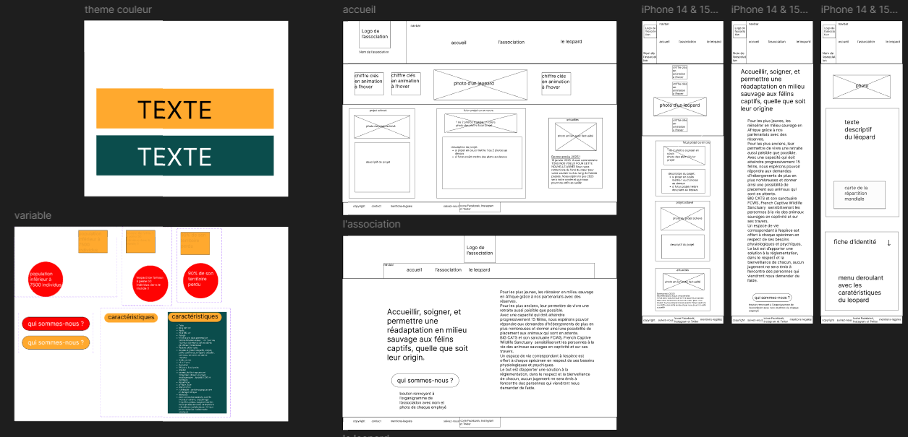

Annexe 1: Wireframe

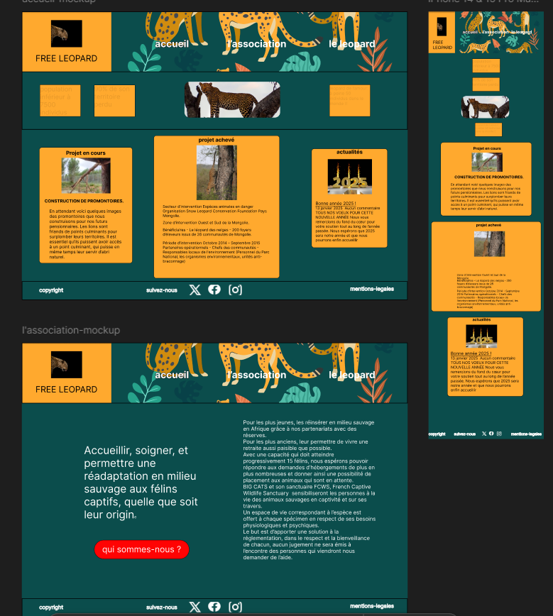

Annexe 2: Mockup

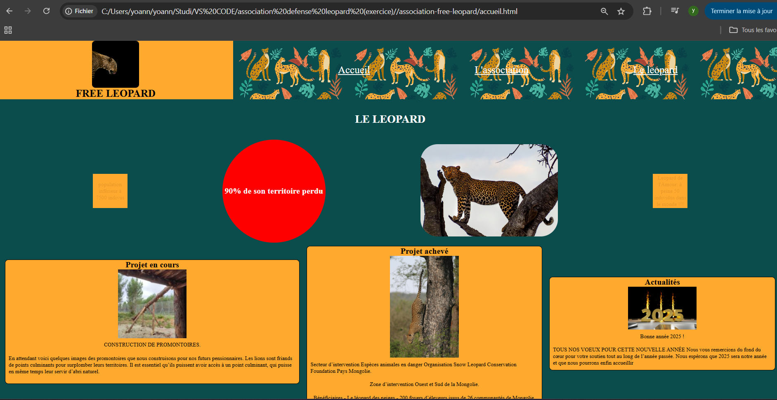

Annexe 3: page accueil finale

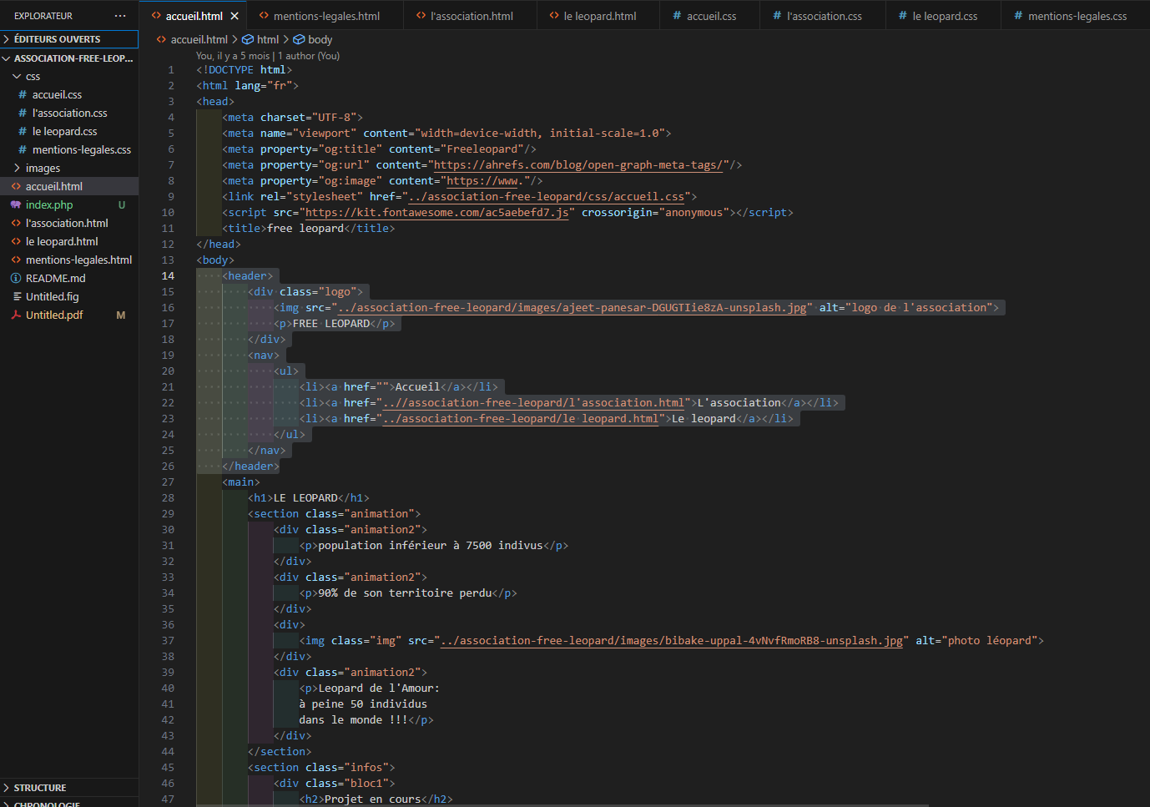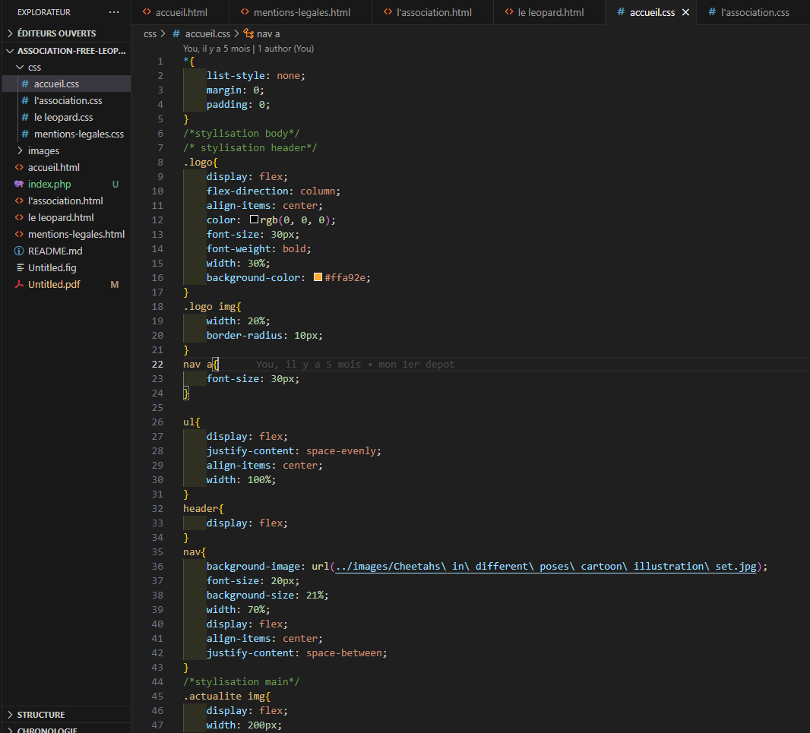

Annexe 4: exemple code sur VS Code

|  |  |  |  |  |  |
| --- | --- | --- | --- | --- | --- |
| **Activité-type** | **1** | **Développer la partie front-end d'une application web ou web mobile sécurisée** | | | |
| ***Exemple n°2*** ► | | projet ECF sur la base d’Ecoride | | | |
|  | | | | | |
|  | | | | | |
| **1. Décrivez les tâches ou opérations que vous avez effectuées, et dans quelles conditions :** | | | | | |
|  | | | | | |
| Il s’agit d’un projet complet sur la base d’un cahier des charges fournis.   * 1ere étape : j’ai mis en place mon environnement de travail via Docker. Après avoir créé ma page « index.php », j’ai créé le fichier dockerfile qui construit une image de l’application (annexe 5). J’ai construit l’image Docker via la commande « docker build -t Ecoride-php », ensuite j’ai créé un fichier « docker-compose.yml » afin qu’il gère le PHP + MySQL. Ensuite j’ai utilisé la commande « docker-compose up – build » afin de lancer le projet sur Docker. Il me suffit plus qu’à aller sur l’adresse <http://localhost:8080> afin de voir le site. * 2e etape : dynamiser une partie dynamique. J’ai mis en place un système AJAX qui permet à une page web de communiquer avec un serveur sans avoir à se recharger entièrement, cela est notamment très utile pour les formulaires. Il est lié au système JavaScript (annexe 6). J’ai mis en place le « fetch » dans le code du formulaire de recherche d’un itinéraire sur la page d’accueil. | | | | | |
|  | | | | | |
|  | | | | |
|  | | | | | |
| **2. Précisez les moyens utilisés :** | | | | | |
|  | | | | | |
| HTML, CSS, Figma, Github, JavaScript, PHP, Docker, Ajax | | | | | |
|  | | | | | |
|  | | | | | |
|  | | | | | |
| **3. Avec qui avez-vous travaillé ?** | | | | | |
|  | | | | | |
| seul | | | | | |
|  | | | | | |
|  | | | | |
|  | | | | | |
| **4. Contexte** | | | | | |
|  | | | |  | |
| Nom de l’entreprise, organisme ou association► formation avec Studi | | | |  | |
| Chantier, atelier, service► exercice dans le cadre de la formation | | |  | | |
| Période d’exercice► Du : au : | | | | | |
|  | | | | |
|  | | | | |
| **5. Informations complémentaires** *(facultatif)* | | | | |
|  | | | | | |
|  | | | | | |
|  | | | | | |

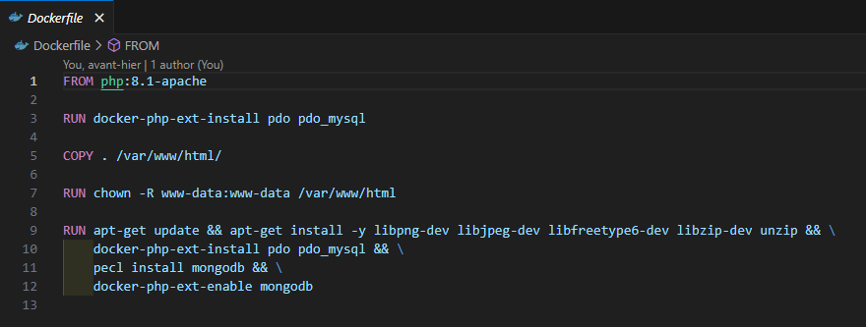

Annexe 5: fichier dockerfile

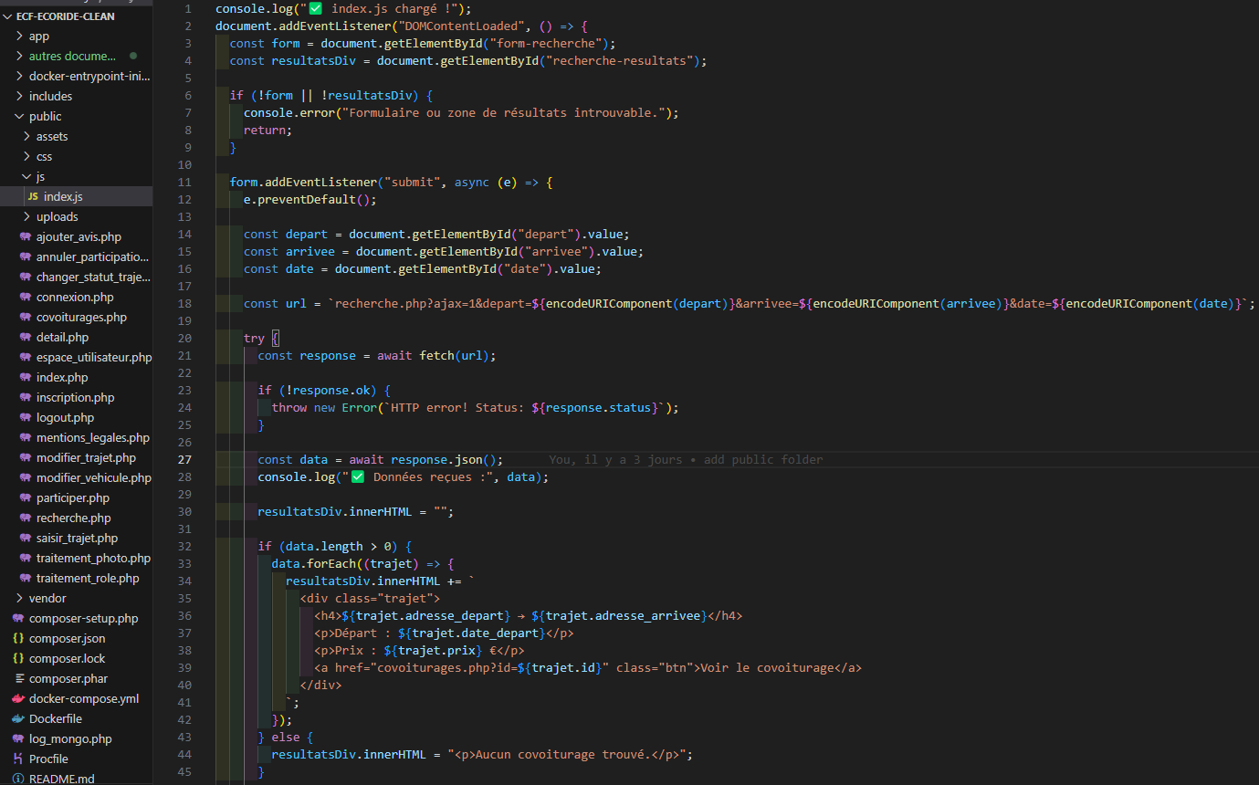

Annexe 6: exemple du sytème AJAX avec "fetch"

|  |  |  |  |  |  |
| --- | --- | --- | --- | --- | --- |
| **Activité-type** | **1** | **Développer la partie front-end d'une application web ou web mobile sécurisée** | | | |
| ***Exemple n°3*** ► | | : Projet site vitrine | | | |
|  | | | | | |
|  | | | | | |
| **1. Décrivez les tâches ou opérations que vous avez effectuées, et dans quelles conditions :** | | | | | |
|  | | | | | |
| Il s’agit d’un site vitrine mais pour le rendre plus vivant, dynamique et esthétique j’ai mis en place 2 solutions :   * La 1ere : un système de « parrallax » qui permet un « scroll » dynamique puisque la photo se dévoile au fil du scroll (annexe 7). Ce système se fait uniquement en HTML et CSS. * La 2e: un système d’apparition de texte ou image au scroll via l’inclusion de JavaScript avec une bibliothèque <https://unpkg.com/aos@2.3.1/dist/aos.css> et un script (annexe 8) : qui a l’image d’un Bootstrap s’inclut directement dans le HTML (avec des fonctions « data-… » en fonction de ce que l’on veut) (annexe 9). | | | | | |
|  | | | | | |
|  | | | | |
|  | | | | | |
| **2. Précisez les moyens utilisés :** | | | | | |
|  | | | | | |
| HTML, CSS, Figma, Github, JavaScript, Bootstrap | | | | | |
|  | | | | | |
|  | | | | | |
|  | | | | | |
| **3. Avec qui avez-vous travaillé ?** | | | | | |
|  | | | | | |
| seul | | | | | |
|  | | | | | |
|  | | | | |
|  | | | | | |
| **4. Contexte** | | | | | |
|  | | | |  | |
| Nom de l’entreprise, organisme ou association► formation avec Studi | | | |  | |
| Chantier, atelier, service► exercice dans le cadre de la formation | | |  | | |
| Période d’exercice► Du : au : | | | | | |
|  | | | | |
|  | | | | |
| **5. Informations complémentaires** *(facultatif)* | | | | |
|  | | | | | |
|  | | | | | |
|  | | | | | |

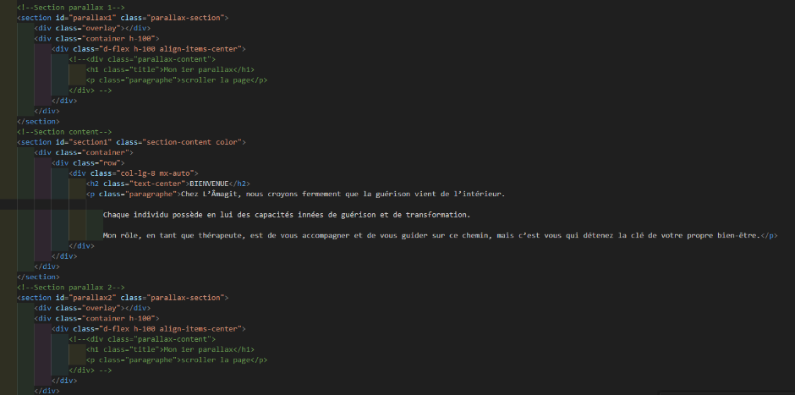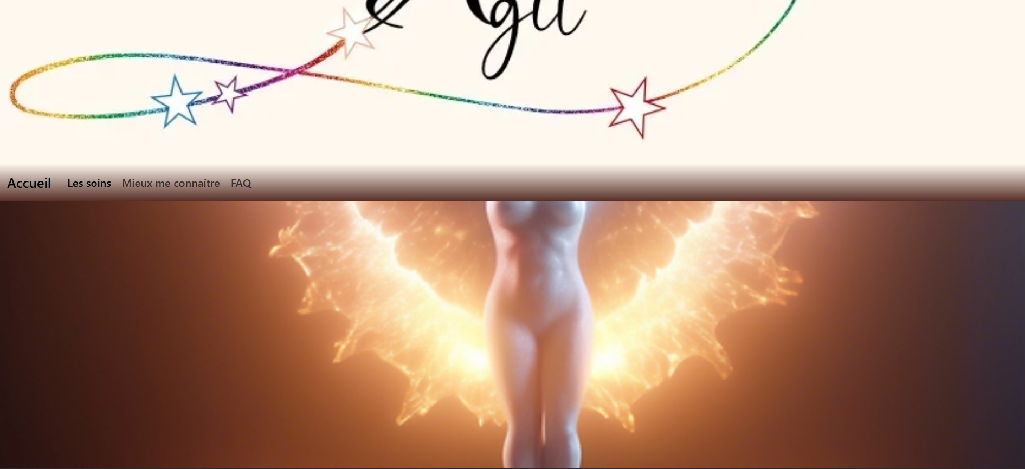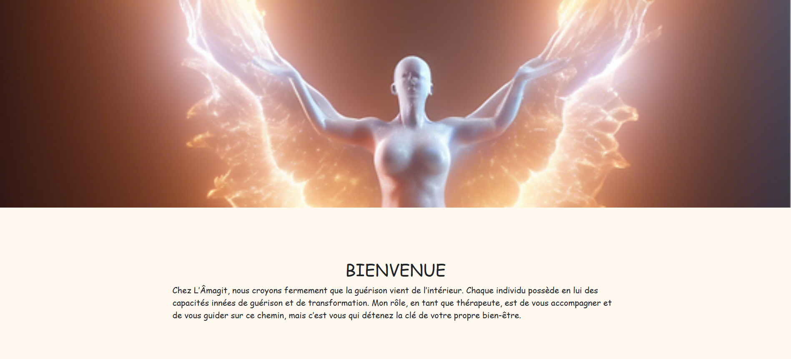

Annexe 7: exemple de Parrallax

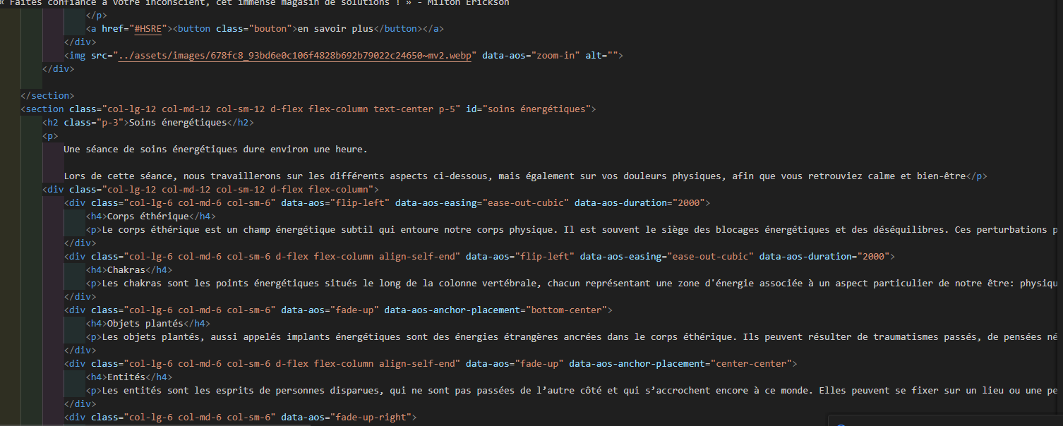

Annexe 9: exemple de la bibliothèque AOS

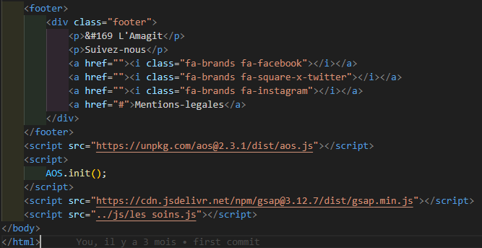

Annexe 8 : script JS

|  |  |  |  |  |  |
| --- | --- | --- | --- | --- | --- |
| **Activité-type** | **2** | **Développer la partie back-end d'une application web ou web mobile sécurisée** | | | |
| ***Exemple n° 1*** ► | | projet ECF Ecoride | | | |
|  | | | | | |
|  | | | | | |
| **1. Décrivez les tâches ou opérations que vous avez effectuées, et dans quelles conditions :** | | | | | |
|  | | | | | |
| Ce projet couvre l’ensemble des compétences requises que je vais développer :   * Mise en place de la base donnée relationnelle. J’ai utilisé le fonction « docker-compose.yml » qui définit un service MySQL (annexe 10). Le volume « docker-entrypoint-initdb.d » permet d’exécuter des scripts SQL au démarrage avec un service phpMyAdmin qui interagit ave MySQL via l’interface web (port 8081). * Développer des composants d’accès aux données SQL et NoSQL. En ce qui concerne la partie SQL, le fichier « dockerfile » installe « pdo_mysql » ce qui permet d’utiliser PDO pour accéder à MySQL. J’ai aussi mis le PDO afin de sécuriser l’application contre les injections de SQL. Pour le NoSQL, j’ai utilisé MongoDB via le fichier « log_mongo.php » (déclaré dans « composer.json ». Ce qui permet une gestion des données volumineuses et dynamiques plus souple. * Développer des composants métiers côté serveur : j’ai choisi la logique MVC en suivant les dossiers : « entity » qui contient les entités métiers (comme User, Trajet, Reservation). J’utilise aussi « repository » qui définit des classes responsables de l’accès aux données car elle encapsule les requêtes SQL et mongoDB. Le dossier « service » regroupe les services métiers comme la création d’un trajet, la gestion d’une réservation,… Enfin le dossier « controller » réceptionne les requêtes des utilisateurs (souvent appelées via des formulaires). Toute cela permet de gérer côté serveur et non côté navigateur ce qui rend l’expérience plus fluide et sécurisée. * Déploiement de l’application et documentations. J’ai utilisé Docker pour un déploiement en local avec le fichier docker-compose.yml qui définit tous les services nécessaires au développement et test et cela sur n’importe quel support (machine), en utilisant le repos github ( <https://github.com/yoannfb/ecf-ecoride.git>). En ce qui concerne le déploiement cloud, j’ai utilisé la plateforme Heroku car très simple d’utilisation et permet d’être relié directement au repos GitHub. Toute la procédure à suivre pour l’installation et la configuration se retrouve dans le fichier « Readme » joint dans le dépôt GitHUb. | | | | | |
|  | | | | | |
|  | | | | |
|  | | | | | |
| **2. Précisez les moyens utilisés :** | | | | | |
|  | | | | | |
| Docker, Github, Heroku, MongoDB, PHPMyAdmin, PHP | | | | | |
|  | | | | | |
|  | | | | | |
|  | | | | | |
| **3. Avec qui avez-vous travaillé ?** | | | | | |
|  | | | | | |
| seul | | | | | |
|  | | | | | |
|  | | | | |
|  | | | | | |
| **4. Contexte** | | | | | |
|  | | | |  | |
| Nom de l’entreprise, organisme ou association► Formation STUDI | | | |  | |
| Chantier, atelier, service► Projet dans le cadre de la formation | | |  | | |
| Période d’exercice► Du : au : | | | | | |
|  | | | | |
|  | | | | |
| **5. Informations complémentaires** *(facultatif)* | | | | |
|  | | | | | |
|  | | | | | |
|  | | | | | |

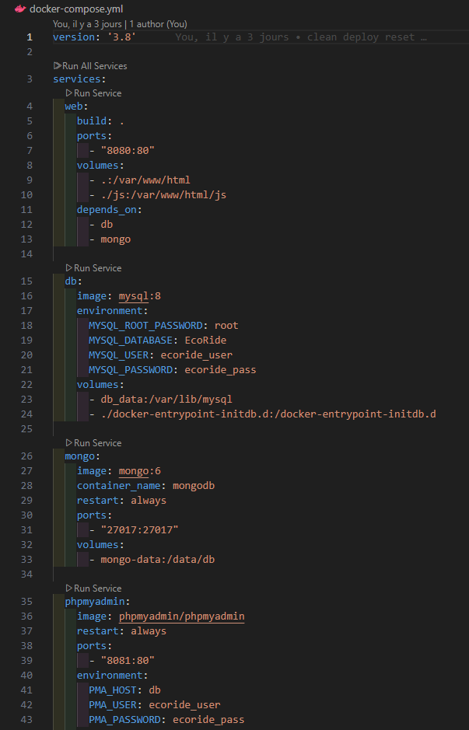

Annexe 10 : fichier docker-compose.yml

|  |  |  |
| --- | --- | --- |
| **Titres, diplômes, CQP, attestations de formation** | | |
|  | | |
| *(facultatif)* | | |
| **Intitulé** | **Autorité ou organisme** | **Date** |
|  |  |  |
|  |  |  |
|  |  |  |
|  |  |  |
|  |  |  |
|  |  |  |
|  |  |  |
|  |  |  |
|  |  |  |
|  |  |  |

|  |
| --- |
| **Déclaration sur l’honneur** |
|  |
|  |

Je soussigné Yoann FAVRE-BONVIN ,

déclare sur l’honneur que les renseignements fournis dans ce dossier sont exacts et que je suis l’auteur des réalisations jointes.

Fait à La Balme de Sillingy le 28/07/25

pour faire valoir ce que de droit.

Signature : FAVRE-BONVIN Yoann

|  |
| --- |
| **Documents illustrant la pratique professionnelle** |
|  |
| *(facultatif)* |
| **Intitulé** |
|  |
|  |
|  |
|  |
|  |
|  |
|  |
|  |
|  |
|  |

|  |
| --- |
| **Annexes** |
|  |
| *(Si le RC le prévoit)* |